**四平市政务服务中心一次性告知单**

**项目名称：**股权出质注销登记

**办理依据：**《股权出质登记办法》

**办理范围：**企业

**办理条件：**依照《股权出质登记办法》申请股权出质注销/撤销登记适用本规范。

**申请材料：**

1．《股权出质登记申请书》。

2．质权合同被依法确认无效或者被撤销的法律文件（仅需办理股权出质撤销登记的提供）。

**法定时限：**1个工作日

省定时限：1个工作日

**承诺时限：**材料指导完成，人脸识别签字提交后，1小时完成审核

跑动次数： 0次

**收费标准：**不收费

**网 站：**http://e.scjg.jl.gov.cn

**政 务 咨 询 电 话： 1 2 3 4 5 热线电话：5181234 邮 箱：spzwdt@126.com**

**地址：四平市铁西区英雄大街2177号 邮 编： 136000 举报电话：1 2 3 4 2**

**四平市政务服务中心一次性告知单**

**审批流程图**

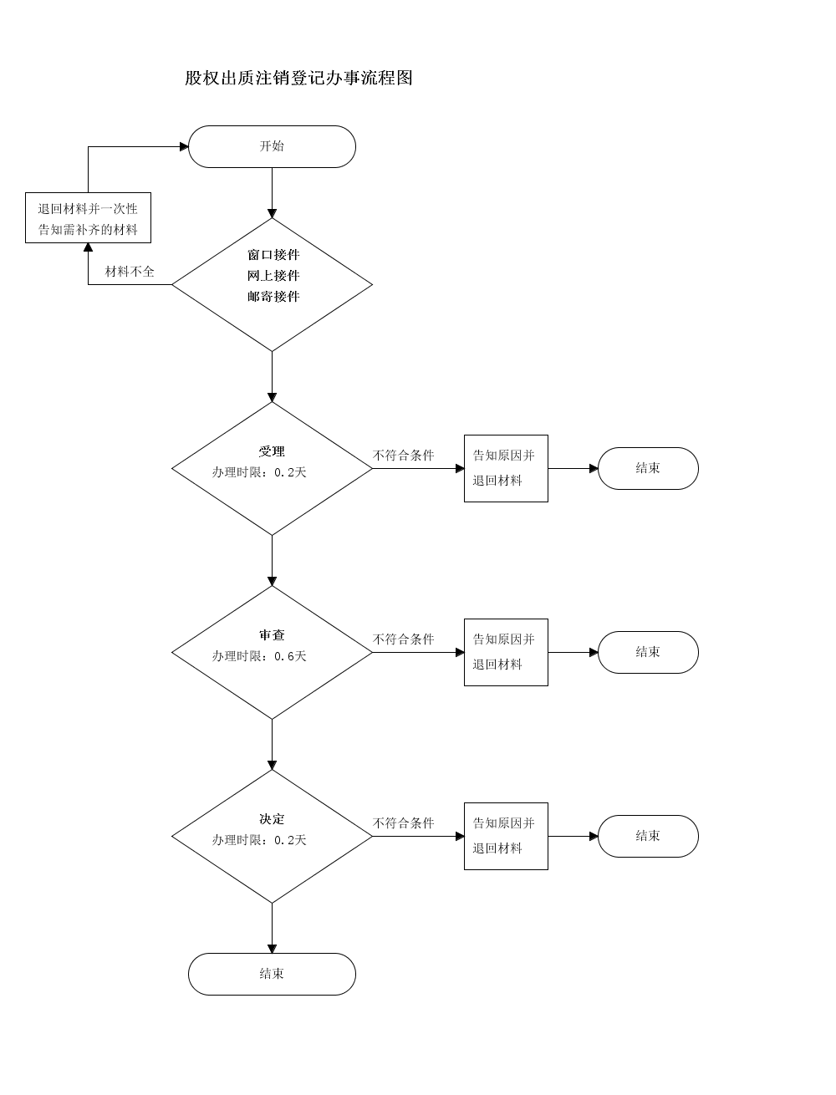

**政 务 咨 询 电 话： 1 2 3 4 5 热线电话：5181234 邮 箱：spzwdt@126.com**

**地址：四平市铁西区英雄大街2177号 邮 编： 136000 举报电话：1 2 3 4 2**